ČESKÝ JAZYK A LITERATURA

Povinný úkol k odevzdání: (zadání úkolu, rozsah, způsob zpracování,..)
Vážení rodiče, zasílám Vám přípravy na příští týden. Jak jsem Vám slíbila, začneme s opakováním učiva a trochu zmírníme tempo s domácími úkoly. Všem Vám ještě jednou moc děkuji za čas, péči a energii, kterou věnujete svým dětem při zvládání učiva.Děkuji!

Učivo z ČJ na příští týden. Zopakujeme si podle učebnice psaní souhlásek na konci a uprostřed slova.
Učebnice ČJ-str.135- v nebo f
Přečti si cv. 1 – pravopis slova lev
Vypracuj písemně cv. 2 a cv. 3 a pošli mi je ke kontrole. Cv.4 pouze ústně.
Přejdi na str. 136 a postupně podle zadaných úkolů pracuj na zadání cv. 1.
Stránku 137 můžeš vypracovat pouze na folii, ale u každého doplněného slova si odůvodni pravopis.
Cvičení 3 str. 137 napiš do sešitu a pošli ke kontrole.
Pracovní sešit-str.29- doplňte správně slova a pošli ke kontrole.

ČTENÍ

Povinný úkol k odevzdání: (zadání úkolu, rozsah, způsob zpracování,..)
Čítanka-str.129- O mořské mateřské školce. Dále str. 131, 132, 133, 134-136. Pokus se ústně odpovědět na otázky pod články. Básničku Co je to? napiš do sešitu a namaluj obrázek kosích bratrů .

MATEMATIKA

Povinný úkol k odevzdání: (zadání úkolu, rozsah, způsob zpracování,..)
V tomto týdnu si upevníme a procvičíme dělení a násobení 4. Postupně během týdne vypracuj str. 30 a cv. 3 a 4 pošli ke kontrole.

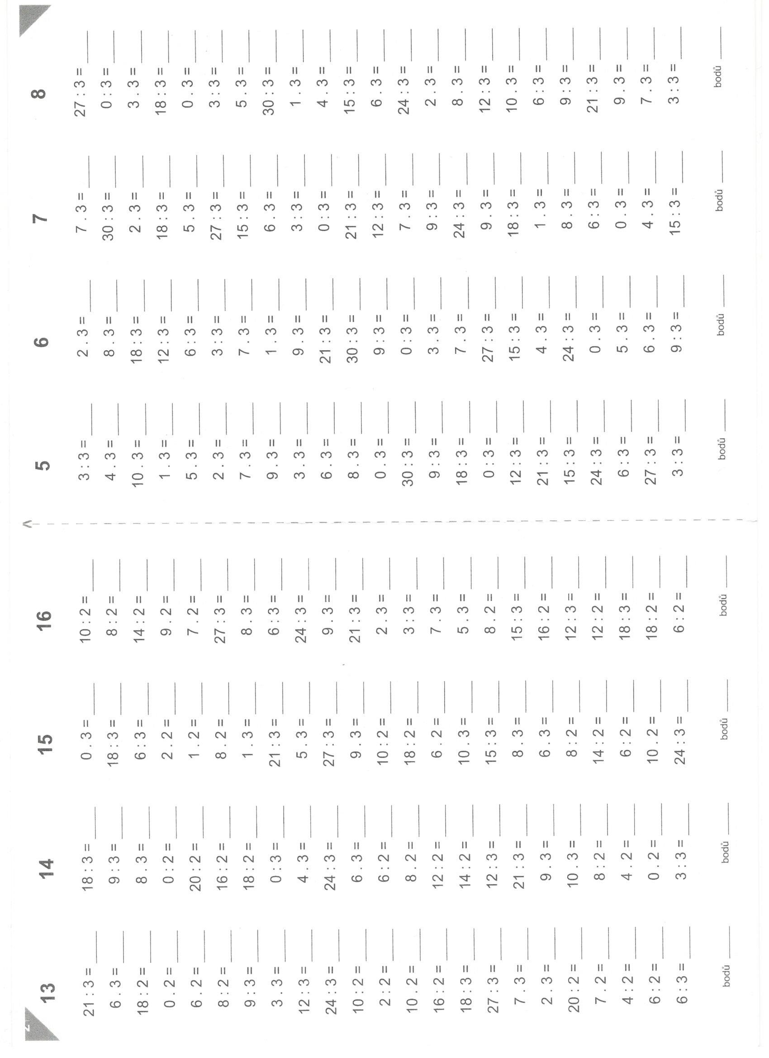

PRVOUKA

Povinný úkol k odevzdání: (zadání úkolu, rozsah, způsob zpracování,..)
Učebnice prvouky str. 55-56-zopakuj si listnaté a jehličnaté stromy v lese. Na str. 56 si přečti vyprávění o lese a lesním společenství. Nauč se poznávat lesní plody. Z pracovního sešitu vypracuj str. 46 a str. 47.

VÝTVARNÁ VÝCHOVA

Povinný úkol k odevzdání: (zadání úkolu, rozsah, způsob zpracování,..)

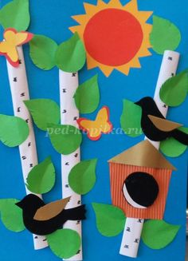Zkus si z barevného papíru vytvořit kosí rodinku. Všechny práce opět uveřejním. Splníš tím úkol i z PV. Tuto práci ber jako zábavu pro dlouhou chvíli.

